基礎現代化学(月５遠藤泰樹先生)第１回レポートのヒント
このヒントは主に、レポートやってない！やばい！という人、これってどうなんだろう？という人向けです。分かりにくかったらすみません。
問題の多くは授業中に配られたプリントで解けます。持っていない人は、
http://bunshi.c.u-tokyo.ac.jp/~endolab/lab/jclass.html
から、遠藤先生のパワーポイント資料プリントを入手しましょう。
※以下No.Xというのは、パワーポイントにおけるXページ目であることを示しています。

問１．
第１回プリントNo.14「質量欠損 核子の結合エネルギー」と、第１回プリントNo.5「原子・分子を構成しているもの」を参照すれば分かると思います。
ヘリウム原子の質量欠損の意味合いは以下のとおりです。本来ヘリウム原子を構成する陽子・中性子・電子の質量を足し合わせると、直感的にはヘリウム原子の総質量と等しくなりそうですが、実際のヘリウム原子質量の計測値は陽子・中性子・電子の質量の和よりも小さくなります。これを質量欠損と呼び、質量の一部が核子の結合エネルギーとして現れたことに起因します。このエネルギーの大きさを確かめるのに必要なのが、皆さんご存知のE=ΔMc²の式ですね。

問２．
第３回プリントNo.14「等核２原子分子の電子配列」を参照すれば、ほぼ完成してしまいますね(笑)。答えを見るようで嫌だ！というあなたは、第３回プリントNo.13「等核２原子分子の軌道エネルギー」を見ながら組み立てるのもいいんじゃないでしょうか。
「磁性を示す可能性のあるのはどれか。」についてですが、第３回プリントNo.15「酸素分子の結合次数」、第３回プリントNo.16「酸素分子の特長」を参照すると、分かりやすいかと思います。
No.15を見て分かるように、O₂分子の最もエネルギーの高い２つの電子軌道上には、同じ方向のスピンを持った電子が一つずつ入っています。電子スピンが微弱ながら磁気モーメントを持つため、それが大量に集まると、大きな磁界が生じてくるわけです。液体状態で磁性を持つようになるのは、分子間距離が小さくなり、互いの磁場で影響しあって、全体の方向を統一することが可能になるからです。それに比べて、No.14を見て分かるように、F₂、Ne₂、C₂、N₂の全ての電子軌道には、逆方向のスピンを持つ２つの電子が入っているため、磁気モーメントは打ち消され、分子がたくさん集まっても磁性は示しません。

問３．
第３回プリントNo.6「電子の配置と結合次数」を見てもらえれば、大枠はつかめるはずです。結合性軌道というのは、結合前の原子における電子軌道のエネルギーよりも小さいエネルギーを持つ分子上の電子軌道のことです。反結合性軌道の電子というのは、逆に、エネルギーが大きくなってしまう分子上の電子軌道のことです。
具体的には、第３回プリントNo.15「酸素分子の結合次数」を見ればわかりやすいです。ちなみに＊のマークが付いている軌道が反結合性軌道にあたります。
余談ですが、一般的に等核２原子分子では結合次数が1以上で共有結合が成り立ち、結合次数０の場合は単原子分子が該当します。結合次数１＝単結合、結合次数２＝二重結合、結合次数３＝三重結合となります。
１価の陽イオンにする場合、分子全体では1つの電子が減少することになります。これを元に、改めて結合性軌道・反結合性軌道の電子数を数えれば結合次数が出ます(小数が出ますが)。もちろん結合次数が大きいほど結合は強くなりますし、逆も然りです。

問４．
①混成軌道を考えない場合
混成軌道を考えないということは、存在する軌道が、1S、2S、2Px、2Py、2Pz、3S、、、
、、という基本的な軌道だけであるということです。H₂OのO原子は、8つの電子を持つのでフントの規則(第2回プリントNo.12「フント(Hund)の規則」を参照)から、各軌道には、1S…2個、2S…2個、2Px…2個、2Py…1個、2Pz…1個の電子が入っているはずです(x、y、zは交換可能)。このうち、2Py軌道、2Pz軌道の１個ずつの電子がH原子の電子と軌道を共有して、共有結合ができるので、結合角が90度の水分子モデルが完成します。ちなみに、2S軌道、2Px軌道に孤立電子対が存在します。
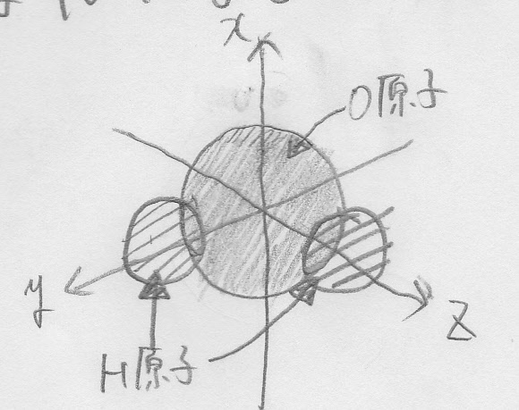
②SP³混成を考えた場合
O原子はSP³混成軌道、H原子はS軌道をもつから、O原子を中心に正四面体を仮定したときの２頂点でO原子とH原子が共有結合をします。また、残りの２頂点には、孤立電子対が１組ずつ存在します。この場合、結合角が109.5度の水分子モデルが完成します。
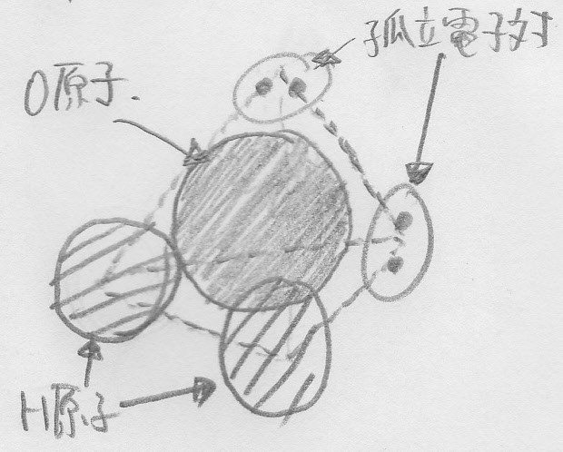
③SP²混成を考えた場合
O原子はSP²混成軌道、H原子はS軌道をもつから、O原子を中心に正三角形を仮定したときの２頂点でO原子とH原子が共有結合をします。また、残りの１頂点には、孤立電子対が１組存在し、π軌道にも孤立電子対が１組存在します。この場合、結合角が120度の水分子モデルが完成します。
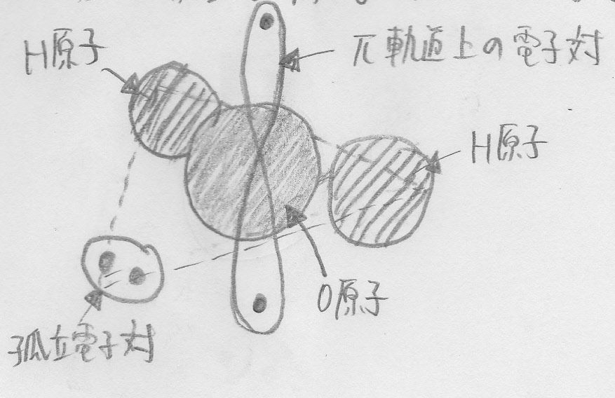
ちなみに、SP混成軌道でも考察することは可能ですが、直線的な水分子モデルとなり、水分子に特徴的な強い極性という実験事実に反する結果になってしまいます。一方で、今まで見てきた３つのモデルでは、極性を持つことの説明が可能ですね。

問５．
SP混成軌道では、２つの電子軌道がσ結合に関与し、残りの２つの電子軌道がπ結合に関与するのが普通です。直線形であるσ結合軸に垂直な面上には、π軌道が十文字型に存在する感じです。(下図の中央のC原子参照)
SP²混成軌道では、3つの電子軌道がσ結合に関与し、残りの1つの電子軌道がπ結合に関与するのが普通です。正三角形であるσ結合面に垂直な線上には、π軌道が一文字型に存在する感じです。(下図の両脇のC原子参照)
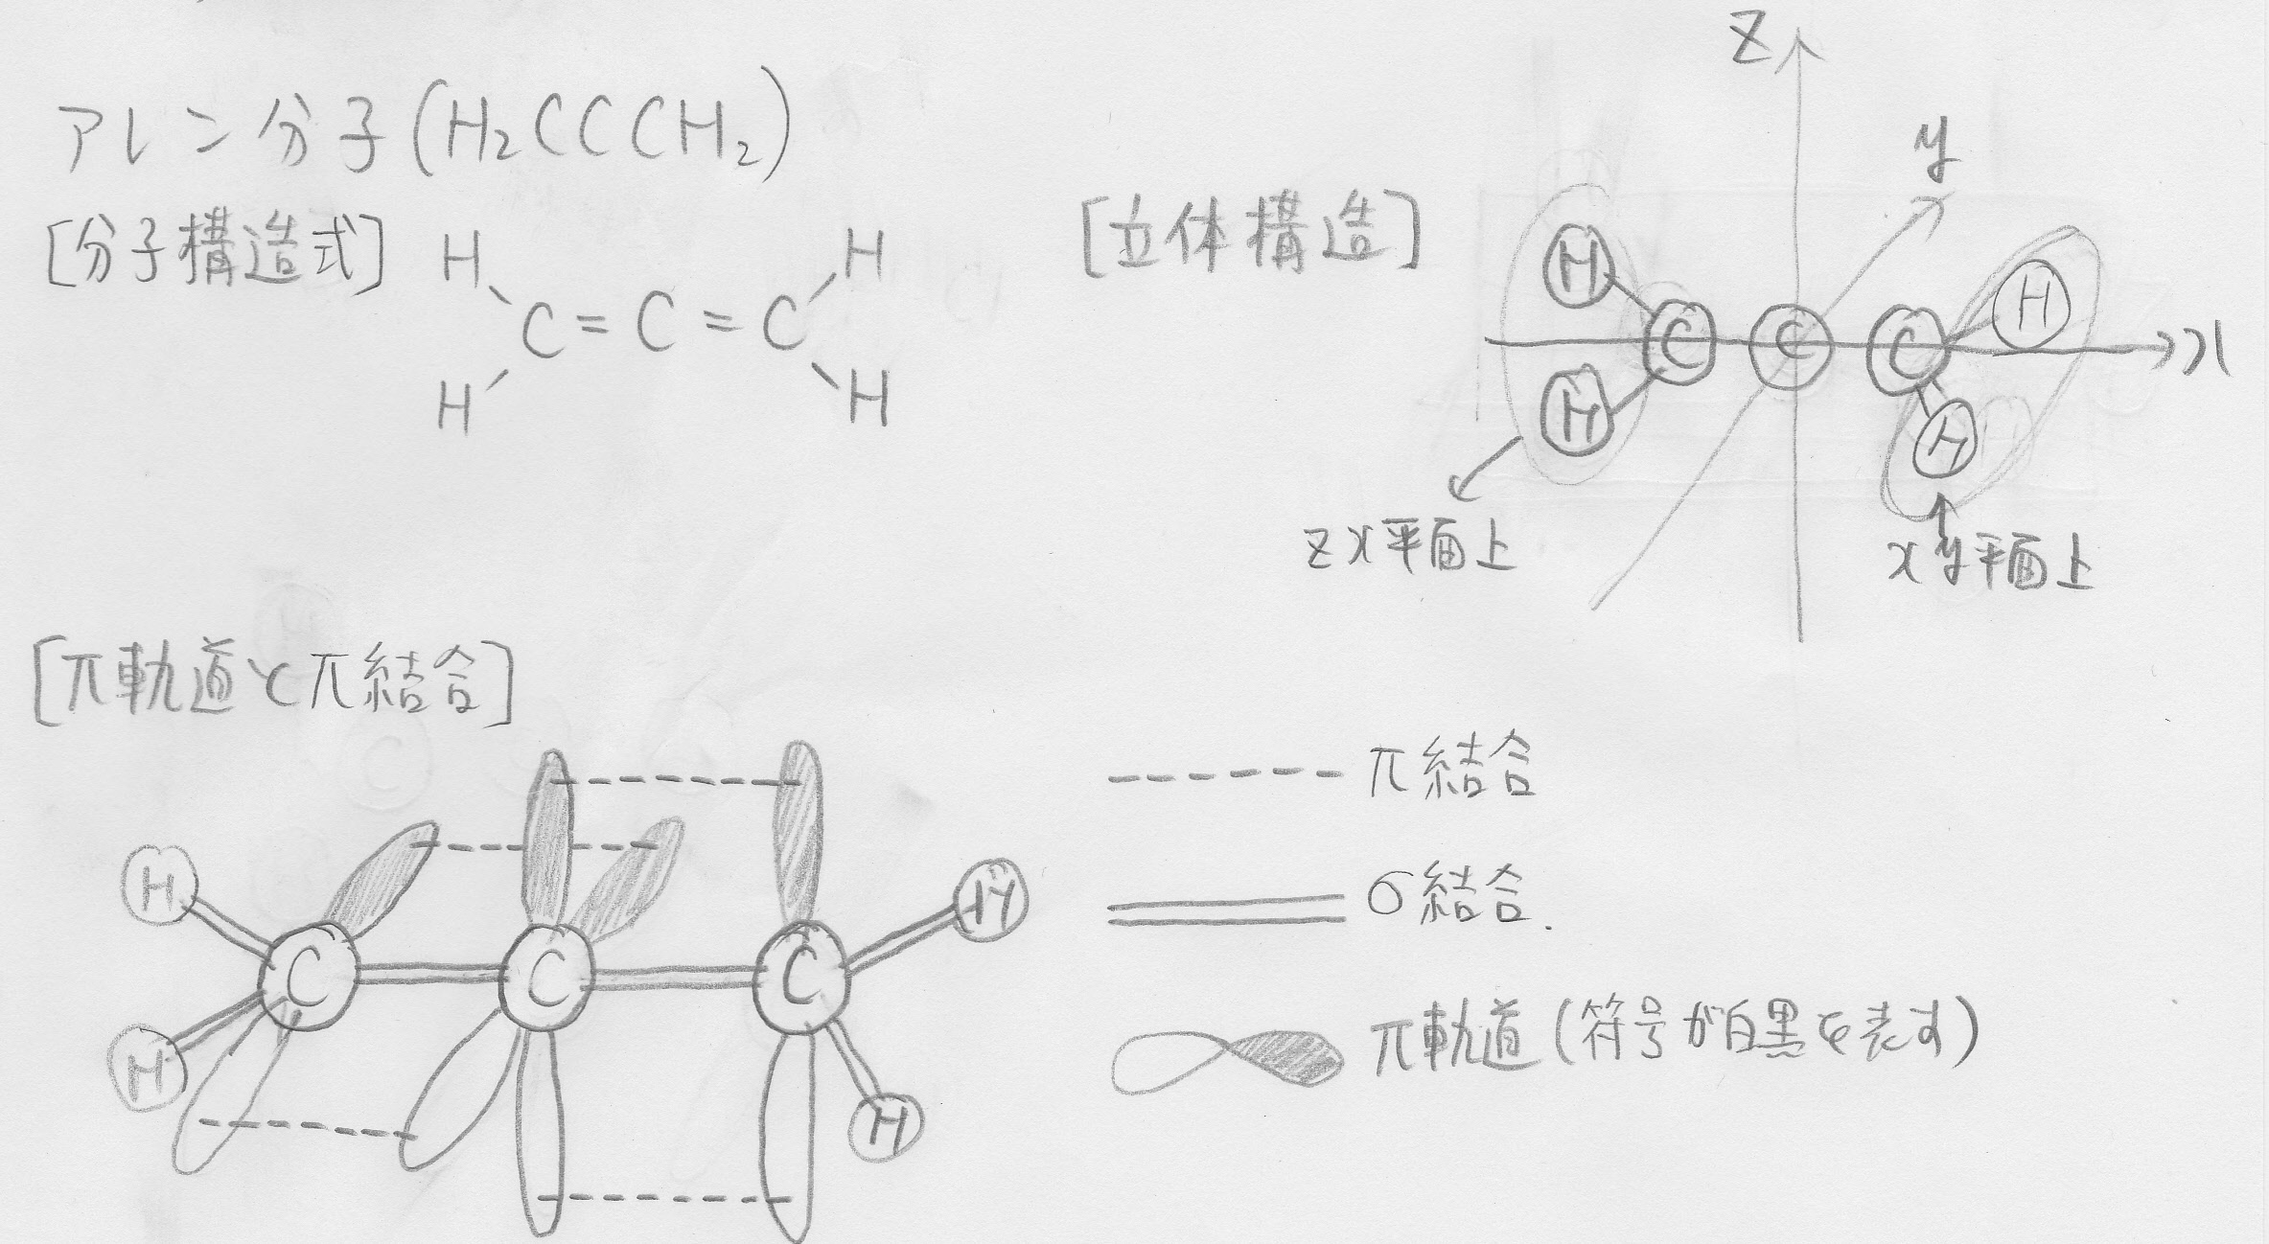
図を見て分かるように、中央にあるSP混成軌道C原子の２つのπ軌道一つ一つが、両脇のSP²混成軌道C原子のπ軌道とπ結合しているため、アレン分子は互いに直交するような形で結合しているわけです。
また、それぞれのC原子は隣のC原子と、σ結合１つとπ結合１つによって結合しているわけだから、C原子間は二重結合をしていると考えることが出来ます。（※図上ではπ結合の線が２本ずつ出ていますが、２本合わせて１つのπ結合と数えます。）

